风景色彩写生中的德育体现
王玮璐
上海市紫竹园中学
摘要：
一.课题研究背景及目的
美术作为重要的人文学科，在漫长的历史长河中，人类创造出不少经典优秀的传世佳作。在这些佳作中，我们不难发现，人类对生活，对自然的热爱玉对真善美的不懈追求。在我们开展美术教育过程中，将通过对美术作品的欣赏与学习。逐步提高学生的美术鉴赏水平，更好地陶冶艺术情操。以辨证唯物主义和历史唯物主义的思维方法去鉴别真伪，分辨善恶，判断美丑。为此，我们要以德语为主导，开展审美教育。提高艺术欣赏水平本文就如何在风景色彩教学中开展德育教育作一个简单的交流。
我校是一所美术特色学校，学校坚持美术教育与人格塑造相结合，建立“以德育人，
以美育人”的现代德育体系；美的心灵创造美的艺术，构建美的城市精神。结合学校美术办学特色，开展以爱国主义、民族精神为主线的系列教育，通过充分挖掘教育教学中各类美的教育资源，确立素质化的“美的教育”德育目标体系和学生素质综合评价体系，创设一种和谐活泼的美的教育氛围，构建一系列更为科学合理并能较好地激发学生学习兴趣的“美的教育”课堂教育模式，培养学生的创新意识和实践能力，全面提高师生的综合素质。
美术专业学习是学生进校后的必修课，并且大部分学生是“零”基础状态入校的，给我们教学带来较大困难，这也正是摆在我们面前的一个严峻问题。为此我们根据学校的办学方向与学生的实际情况作了认真分析与研究。也做了一些相应的措施。
二.研究的过程
1）统一认识
艺术教研组全体教师认真学习上海市中学美术课程标准后，在课标基础上，根据学校的办学方向与实际的教学情况，认为有必要编写一套符合美术教学的校本教材，以适合我校学生发展。
2）实施落实
在校领导的关心支持下我们成为了课题组，通过调研我们发现对我校美术专业的素描、色彩、速写三门基础课，在风景色彩教学中开展德育教育是比较能体现德育效果的。围绕这个课题，我们具体落实编写教材的各行任务。
三，研究方法
1，风景写生前欣赏与感受作品，努力提高审美能力，讲授和课堂游戏的方式
2，听音乐中感受色彩的做法
3，写生前:参观风景作品展览,讲授和学生研究自学的方法
4，互帮互助的分组方法(写生中)
5，写生中记录心情与感受
四，结果与分析
我们经过几年的努力近几年的高考分数百分百达标，水粉的平均分都比素描速写高。平均分在120分左右我们的数学成绩有大幅度的提高。2018届我们高三美术成绩超越了以往的高考成绩。。。。。。
通过这些做法和成果，我们认为还需要努力，需要我们有创新的教学方法来提高我们的教学理念。尝试多种方式来引导学生，使学生感受到艺术所带来的德育之美。
风景色彩写生中的德育体现
王玮璐
上海市紫竹园中学

一.课题研究背景及目的
美术作为重要的人文学科，在漫长的历史长河中，人类创造出不少经典优秀的传世佳作。在这些佳作中，我们不难发现，人类对生活，对自然的热爱玉对真善美的不懈追求。在我们开展美术教育过程中，将通过对美术作品的欣赏与学习。逐步提高学生的美术鉴赏水平，更好地陶冶艺术情操。以辨证唯物主义和历史唯物主义的思维方法去鉴别真伪，分辨善恶，判断美丑。为此，我们要以德语为主导，开展审美教育。提高艺术欣赏水平本文就如何在风景色彩教学中开展德育教育作一个简单的交流。
我校是一所美术特色学校，学校坚持美术教育与人格塑造相结合，建立“以德育人，
以美育人”的现代德育体系；美的心灵创造美的艺术，构建美的城市精神。结合学校美术办学特色，开展以爱国主义、民族精神为主线的系列教育，通过充分挖掘教育教学中各类美的教育资源，确立素质化的“美的教育”德育目标体系和学生素质综合评价体系，创设一种和谐活泼的美的教育氛围，构建一系列更为科学合理并能较好地激发学生学习兴趣的“美的教育”课堂教育模式，培养学生的创新意识和实践能力，全面提高师生的综合素质。
美术专业学习是学生进校后的必修课，并且大部分学生是“零”基础状态入校的，给我们教学带来较大困难，这也正是摆在我们面前的一个严峻问题。为此我们根据学校的办学方向与学生的实际情况作了认真分析与研究。也做了一些相应的措施。
二.研究的过程
1）统一认识
艺术教研组全体教师认真学习上海市中学美术课程标准后，在课标基础上，根据学校的办学方向与实际的教学情况，认为有必要编写一套符合美术教学的校本教材，以适合我校学生发展。
2）实施落实
在校领导的关心支持下我们成为了课题组，通过调研我们发现对我校美术专业的素描、色彩、速写三门基础课，在风景色彩教学中开展德育教育是比较能体现德育效果的。围绕这个课题，我们具体落实编写教材的各行任务。

三，研究方法
1,学情分析:高二阶段的风景写生是我校专业教学的重要组成部分之一，如何利用高二风景写生的教学活动中渗透德育教育，是专业教师在开展教育教学中必须研究的问题。
为期两周的外出写生期间，学生从最初的新鲜感到疲劳倦怠，甚至出现不想作画思想，如何采用激励赏识法培养学生的坚强意志；在艰苦条件中锻炼学生百折不饶的毅力；提高学生的抗挫能力；通过集体生活让学生学会如何与人相处与人合作；近距离接触乡村生活，去学习关爱他人等，让学生在“随风潜入夜”式的德育氛围中，收到“润物细无声”的良好效果。
2，本阶段具体做法:
2.1,写生前:欣赏与感受作品，努力提高审美能力，讲授和课堂游戏的方式
认识色彩,了解色彩的基本原理，让学生直接感受颜色并归纳颜色,让学生通过 “玩 ” 颜色，逐步学会调和色彩，感受色彩。这样能提高学生学习美术的兴趣,提高了学习美术的积极性。
我们认为世界上任何东西，其形象和色彩都会影响我们的感情。某一种色彩或色调的出现，往往会引起人们对生活的美妙联想和情感上的共鸣。这就是色彩视觉通过形象思维而产生的心理作用。色彩本无注定的感情内容，感情的发生只是在人与色彩之间的色彩联想和心理感应。人们的联想、习惯、审美意识等诸多因素给色彩披上了感情的轻纱。人们对色彩的感觉是一般美感中最大众化、最普遍的视觉形式。人类感知客观事物离不开印象和经验，当人们看到某种色彩时，常常会联想到与此色彩相关联的其它事物。色彩的形式因素对人的情感、思想和行为有着直接的作用。
2.2，听音乐中感受色彩的做法：例：教师与学生一起欣赏一段乐曲，如民乐合奏曲《春江花月夜》，边听边指导学生感受音乐的节奏、旋律，让学生随着恬静优美音乐进入平静凝思，然后在丰富内心体验基础上引导学生展开想象。学生交流自己的独特感受，教师提示：节奏舒缓、旋律优美流畅的音乐呈现的是一幅协调色的画面。第二遍听赏的过程中伴随图片、配音解说一起进行，调动学生的．视，听等多种感官去领悟音乐与协调色的关系。再欣赏第二段乐曲，如民乐合奏曲《金蛇狂舞》，着重让学生感受乐曲中激越的锣鼓声所渲染的热烈欢腾气氛。教师用言语、身体语言促使学生跟随音乐一起动起来，学生体验着乐曲的旋律昴扬，热情洋溢，感受着此时的色彩搭配所体现的强烈对比。(此过程扩大了音乐文化的视野，体验艺术的通感，获得美的享受，产生学习的兴趣和动力。
2.3，写生前:参观风景作品展览,讲授和学生研究自学的方法
研究新方法：临摹大师的作品（在欣赏的过程中进行小稿临摹）
组织画展，老师在看展前布置学生去寻找一些关于画展的资料并了解画家的背景和生平,让学生知道在看展前先睹为快 ,先知为快.当学生看到原作时会有许多感慨和疑问.在欣赏画作时会与自己寻找的资料一一批对,并对比原作与印刷品的区别,感受颜色之不同之处.让学生亲身感受画家的佳作。
分析及思考：欣赏大师作品，培养坚强信念和朴实情感。
美术教育得天独厚的条件是形象的具体性和直观性，不同于空洞的说教和抽象的言辞，是感情和认知极易相融合的精神活动。如在举例平视角度的作品时，有意识选择了法国画家夏尔丹的静物作品，其一因为夏尔丹出身低微，在立身之初，经历颇为艰辛，曾学过卑贱的手艺，当过平庸的师傅，但是始终坚持自己的目标，最终成了在美术史上重要的画家。高二的学生正是少年时代，对美有着炽烈的追求，对自己的未来之路也有很高的期望，但是，也正因为处于少年时代，在理想的实现过程中，往往缺乏坚定的信念，学生感动于画家困顿曲折和百折不挠的经历，并以之为榜样。其二因为夏尔丹凝重的静物画格外醇厚，质朴而写实，在画家的绘画题材中对于日常生活兴趣浓厚，这是因为他自由与下层人民关系密切，和他们在情感上有共鸣。在他的笔下，洗衣妇、厨娘或穷苦家庭的孩子的形象，总是那样朴素和真挚。正确的审美情感的引导可以触动学生的心灵，而纯净的心灵将使学生的思想品德在生活中进一步升华。
2.4, 互帮互助的分组方法(写生中)
一个班写生时分为4组,每组成员都有好、中、差学生，这样的组合能利用开展“官教兵”“兵教兵”活动。通过互帮互助的方法,让学生之间用自己平时所交流的表达方法进行沟通交流。中等学生也会慢慢靠近优秀学生.在写生中能更快的发挥出自己的水平,较差的学生因为对大自然感受有时与他人不同，所表现出的画面也不同，我们及时给予鼓励，肯定他们的成绩，指出一些问题使比较薄弱的学生增强了自信心，也能取得较大的收获。
2.5，写生中记录心情与感受
教师在研究阶段，教研组不断的研究为我们学生编写了新教材，按照《课标》严格要求规范撰写教案，其中色彩风景静物各一本。我们对美术教学不只是枯燥无味的技法引导，而是挖掘高中学生的兴奋点，从他们的角度出发，更加关注学生的兴趣爱好。一个复杂的色彩用最简单的方法去引导，使学生轻松的理解色彩的相互关系。通过基础知识与技能的引导，学校组织外出写生中，进行德育渗透，通过在12天的写生，高二色彩写生中摘入本校高二学生，平台直播学生作品和感受。以下是一次写生为例：
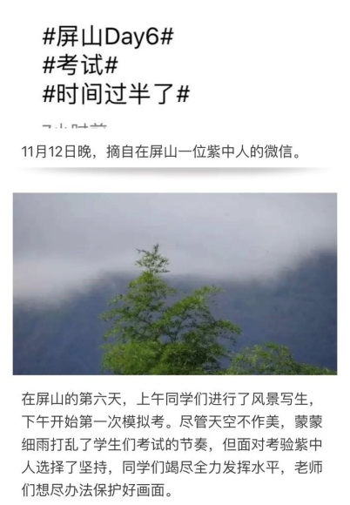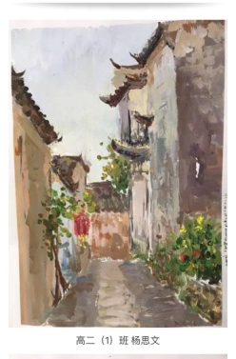
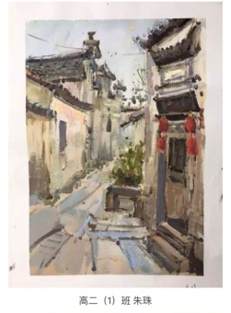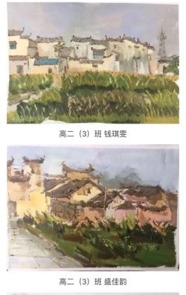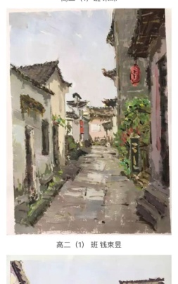

**屏山速递（十一）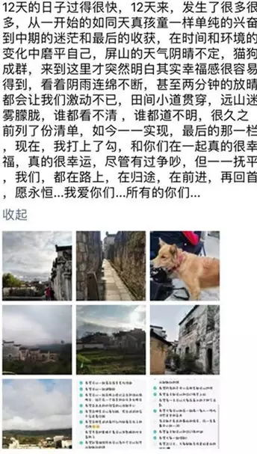

摘录学生语段：
在这十二天里，感谢一直陪伴着同学们的老师们！在这里，同学们有些话想对你们说：
高二（1）班*老师，谢谢你的指导。谢谢你教我的美术技法。谢谢你在这十二天来对我们生活的关心。谢谢你平日里教我们的人生道理。老师，谢谢你。*老师，你是我遇到的最负责任的老师。十二天，或者说是我们进入**学校以来，你一天都没为我们少操心过。我们考差时，你不会责怪我们，并且想办法解决，将我们教的更好。我记得这十二天中，有一个晚上课结束以后，那天有几位同学画的并不好，我们听出了你话语中的失落。但我们班一定不会让您失望，您所付出的一切，做出的努力，都将有所回报。*老师授课的方式非常适合我们，他根据本课程知识结构的特点，重点突出，层次分明。能够根据不同水平的同学制定出不同的教学方法。是一个不可多得的好老师。*老师在写生指导过程中很认真，帮我们得到了很大的进步，从构图到整幅画面都有很大帮助。*老师，谢谢你！班主任老师。。。。。。。。。。。。。。*老师谢谢你们这两个星期的陪伴和指导，在这期间你们为我们付出了很多不论是学习上的还是生活上。我感觉你们就像我们的家长一样呵护着我们，让我们有了一个完美的写生之旅！老师你们 辛苦了！ 高二（*）班全体同学
平台君在制作这期微信时，已是热泪盈眶。同学们的懂事、有情有义定会让老师们感到欣慰！在这里也要真诚对所有老师道一声：老师！你们辛苦了！
屏山之行结束了，紫中人将离开这个美丽的地方。回到上海，回到紫中大家庭的怀抱中。十二天虽短，但对于大家来说，这会是一辈子难忘的记忆。就像《**的一首歌》中写道：初次留下绿洲记忆，再用画笔绘下屏山美丽！我们终究会用画笔画下青春里的自己！

3，结果与分析：
学生在整个写生过程中，他们与大自然走得越来越近，感受到了大自然与他们的对话。他们不仅在绘画的技法上有了很大的提高，并在这十几天的独立生活和与社会的交际上有了亲身的感受。
在大自然写生的这个过程，是绘画中承上启下的一个重要环节，也加快了学生对绘画中美的认识。
1，比赛得奖
我校经常参加区和市里的艺术活动和比赛都拿到好名次。
通过对色彩基础的认识和水粉特性的认知，通过对名画欣赏和临摹，通过课堂研究，鼓励学生积极参加各项区市艺术活动并拿到了各项奖项。
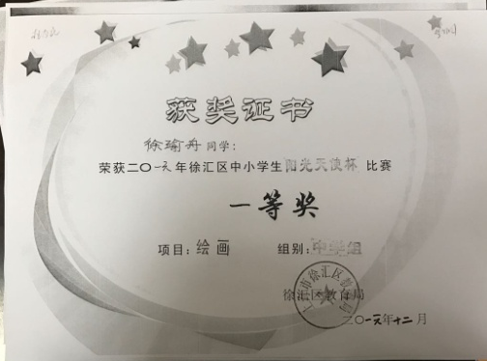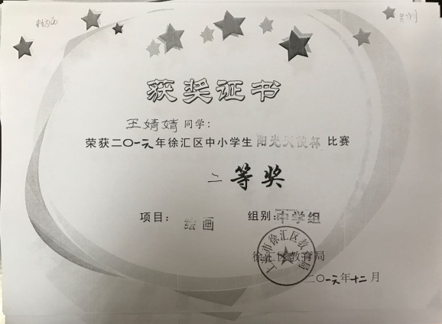
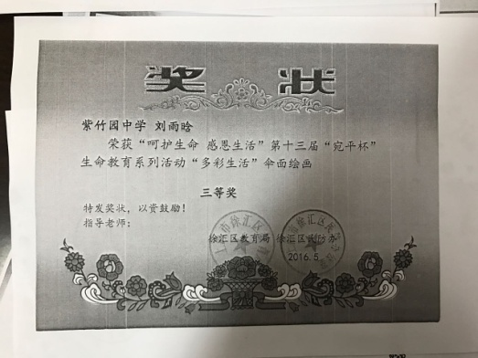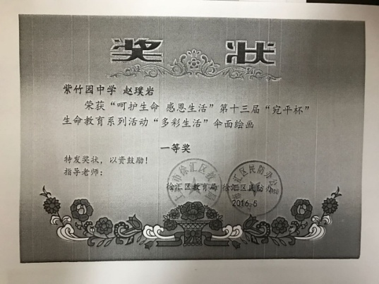

2 ， 在学校开展的社团活动中学生在社团中充分利用学到的水粉知识，尝试各种材料进行创新绘画。



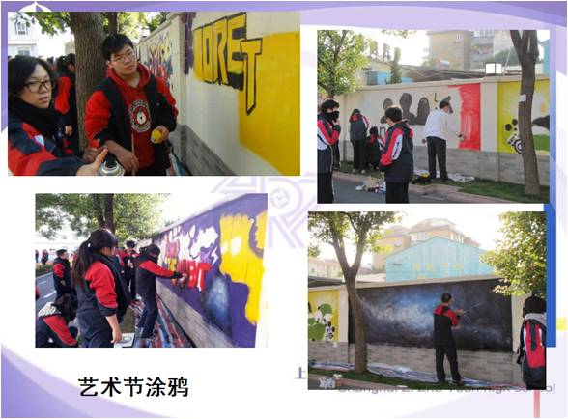
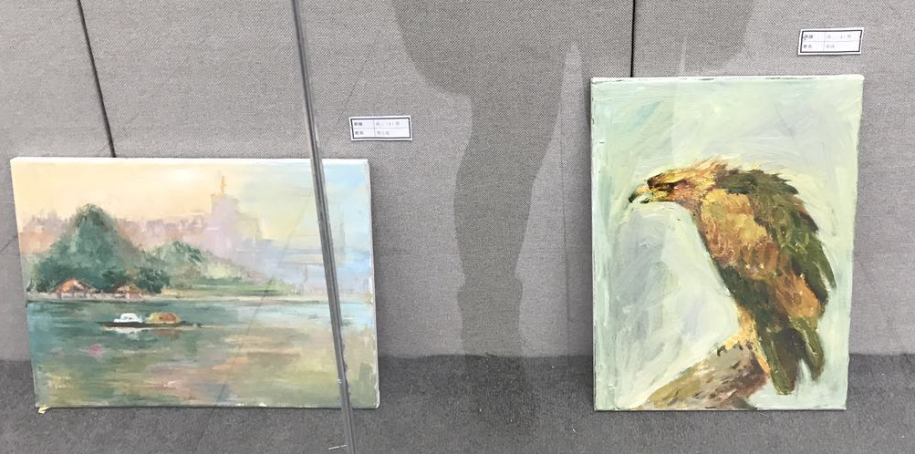
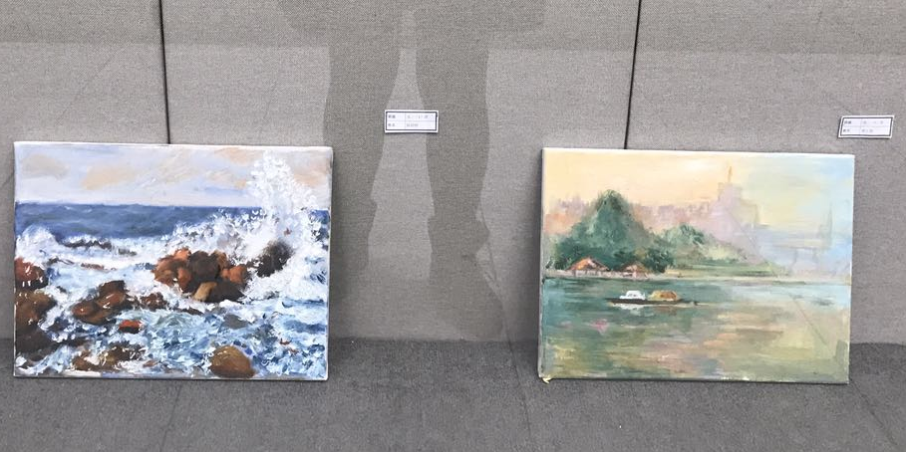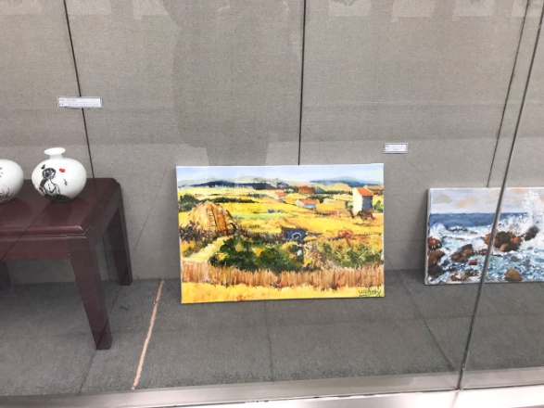
3，通过每阶段展厅展览的形式贴出优秀作业鼓舞学生，并利用课堂时间组织班级学生参观作品观赏和讨论。
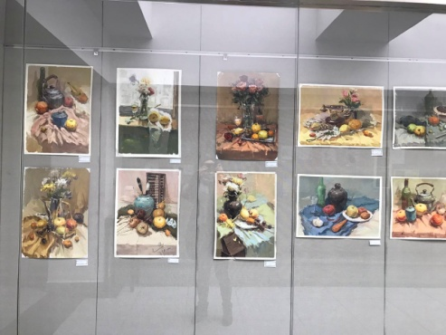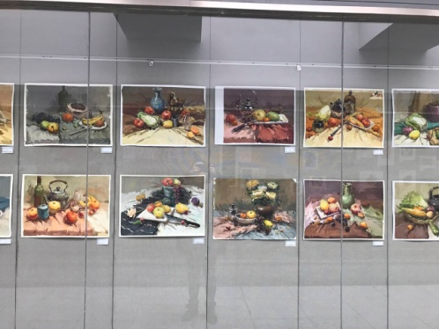

4，我们把这些做法渗透在我们的公开展示课中，每次公开课我们多做总结，研讨，是一些基本的做法深入人心，形成。研究过程中课题组成员都以色彩为首选，并进行案例分析。

5，教学成绩大幅提高
我们经过几年的努力近几年的高考分数百分百达标，水粉的平均分都比素描速写高。平均分在120分左右我们的教学成绩有大幅度的提高。2018届我们高三美术成绩超越了以往的高考成绩。。。。。。
通过这些做法和成果，我们认为还需要努力，需要我们有创新的教学方法来提高我们的教学理念。尝试多种方式来引导学生，使学生感受到艺术所带来的德育之美。

主要参考文献：
1，《色彩基础》（风景写生）上海人民美术出版社 来自本校，编著
2，《风景画的高度》——西方名家作品精选 浙江人民美术出版社
3，《色彩基础》人民美术出版社 赵建 王风华主编
4，《色彩学》——学科发展报告 中国科学技术出版社 中国科学技术协会主编

论文或案例编号*

风景色彩写生中的德育体现
摘要：
一.课题研究背景及目的
美术作为重要的人文学科，在漫长的历史长河中，人类创造出不少经典优秀的传世佳作。在这些佳作中，我们不难发现，人类对生活，对自然的热爱玉对真善美的不懈追求。在我们开展美术教育过程中，将通过对美术作品的欣赏与学习。逐步提高学生的美术鉴赏水平，更好地陶冶艺术情操。以辨证唯物主义和历史唯物主义的思维方法去鉴别真伪，分辨善恶，判断美丑。为此，我们要以德语为主导，开展审美教育。提高艺术欣赏水平本文就如何在风景色彩教学中开展德育教育作一个简单的交流。
我校是一所美术特色学校，学校坚持美术教育与人格塑造相结合，建立“以德育人，
以美育人”的现代德育体系；美的心灵创造美的艺术，构建美的城市精神。结合学校美术办学特色，开展以爱国主义、民族精神为主线的系列教育，通过充分挖掘教育教学中各类美的教育资源，确立素质化的“美的教育”德育目标体系和学生素质综合评价体系，创设一种和谐活泼的美的教育氛围，构建一系列更为科学合理并能较好地激发学生学习兴趣的“美的教育”课堂教育模式，培养学生的创新意识和实践能力，全面提高师生的综合素质。
美术专业学习是学生进校后的必修课，并且大部分学生是“零”基础状态入校的，给我们教学带来较大困难，这也正是摆在我们面前的一个严峻问题。为此我们根据学校的办学方向与学生的实际情况作了认真分析与研究。也做了一些相应的措施。
二.研究的过程
1）统一认识
艺术教研组全体教师认真学习上海市中学美术课程标准后，在课标基础上，根据学校的办学方向与实际的教学情况，认为有必要编写一套符合美术教学的校本教材，以适合我校学生发展。
2）实施落实
在校领导的关心支持下我们成为了课题组，通过调研我们发现对我校美术专业的素描、色彩、速写三门基础课，在风景色彩教学中开展德育教育是比较能体现德育效果的。围绕这个课题，我们具体落实编写教材的各行任务。
三，研究方法
1，风景写生前欣赏与感受作品，努力提高审美能力，讲授和课堂游戏的方式
2，听音乐中感受色彩的做法
3，写生前:参观风景作品展览,讲授和学生研究自学的方法
4，互帮互助的分组方法(写生中)
5，写生中记录心情与感受
四，结果与分析
我们经过几年的努力近几年的高考分数百分百达标，水粉的平均分都比素描速写高。平均分在120分左右我们的数学成绩有大幅度的提高。2018届我们高三美术成绩超越了以往的高考成绩。。。。。。
通过这些做法和成果，我们认为还需要努力，需要我们有创新的教学方法来提高我们的教学理念。尝试多种方式来引导学生，使学生感受到艺术所带来的德育之美。
风景色彩写生中的德育体现

一.课题研究背景及目的
美术作为重要的人文学科，在漫长的历史长河中，人类创造出不少经典优秀的传世佳作。在这些佳作中，我们不难发现，人类对生活，对自然的热爱玉对真善美的不懈追求。在我们开展美术教育过程中，将通过对美术作品的欣赏与学习。逐步提高学生的美术鉴赏水平，更好地陶冶艺术情操。以辨证唯物主义和历史唯物主义的思维方法去鉴别真伪，分辨善恶，判断美丑。为此，我们要以德语为主导，开展审美教育。提高艺术欣赏水平本文就如何在风景色彩教学中开展德育教育作一个简单的交流。
我校是一所美术特色学校，学校坚持美术教育与人格塑造相结合，建立“以德育人，
以美育人”的现代德育体系；美的心灵创造美的艺术，构建美的城市精神。结合学校美术办学特色，开展以爱国主义、民族精神为主线的系列教育，通过充分挖掘教育教学中各类美的教育资源，确立素质化的“美的教育”德育目标体系和学生素质综合评价体系，创设一种和谐活泼的美的教育氛围，构建一系列更为科学合理并能较好地激发学生学习兴趣的“美的教育”课堂教育模式，培养学生的创新意识和实践能力，全面提高师生的综合素质。
美术专业学习是学生进校后的必修课，并且大部分学生是“零”基础状态入校的，给我们教学带来较大困难，这也正是摆在我们面前的一个严峻问题。为此我们根据学校的办学方向与学生的实际情况作了认真分析与研究。也做了一些相应的措施。
二.研究的过程
1）统一认识
艺术教研组全体教师认真学习上海市中学美术课程标准后，在课标基础上，根据学校的办学方向与实际的教学情况，认为有必要编写一套符合美术教学的校本教材，以适合我校学生发展。
2）实施落实
在校领导的关心支持下我们成为了课题组，通过调研我们发现对我校美术专业的素描、色彩、速写三门基础课，在风景色彩教学中开展德育教育是比较能体现德育效果的。围绕这个课题，我们具体落实编写教材的各行任务。

三，研究方法
1,学情分析:高二阶段的风景写生是我校专业教学的重要组成部分之一，如何利用高二风景写生的教学活动中渗透德育教育，是专业教师在开展教育教学中必须研究的问题。
为期两周的外出写生期间，学生从最初的新鲜感到疲劳倦怠，甚至出现不想作画思想，如何采用激励赏识法培养学生的坚强意志；在艰苦条件中锻炼学生百折不饶的毅力；提高学生的抗挫能力；通过集体生活让学生学会如何与人相处与人合作；近距离接触乡村生活，去学习关爱他人等，让学生在“随风潜入夜”式的德育氛围中，收到“润物细无声”的良好效果。
2，本阶段具体做法:
2.1,写生前:欣赏与感受作品，努力提高审美能力，讲授和课堂游戏的方式
认识色彩,了解色彩的基本原理，让学生直接感受颜色并归纳颜色,让学生通过 “玩 ” 颜色，逐步学会调和色彩，感受色彩。这样能提高学生学习美术的兴趣,提高了学习美术的积极性。
我们认为世界上任何东西，其形象和色彩都会影响我们的感情。某一种色彩或色调的出现，往往会引起人们对生活的美妙联想和情感上的共鸣。这就是色彩视觉通过形象思维而产生的心理作用。色彩本无注定的感情内容，感情的发生只是在人与色彩之间的色彩联想和心理感应。人们的联想、习惯、审美意识等诸多因素给色彩披上了感情的轻纱。人们对色彩的感觉是一般美感中最大众化、最普遍的视觉形式。人类感知客观事物离不开印象和经验，当人们看到某种色彩时，常常会联想到与此色彩相关联的其它事物。色彩的形式因素对人的情感、思想和行为有着直接的作用。
2.2，听音乐中感受色彩的做法：例：教师与学生一起欣赏一段乐曲，如民乐合奏曲《春江花月夜》，边听边指导学生感受音乐的节奏、旋律，让学生随着恬静优美音乐进入平静凝思，然后在丰富内心体验基础上引导学生展开想象。学生交流自己的独特感受，教师提示：节奏舒缓、旋律优美流畅的音乐呈现的是一幅协调色的画面。第二遍听赏的过程中伴随图片、配音解说一起进行，调动学生的．视，听等多种感官去领悟音乐与协调色的关系。再欣赏第二段乐曲，如民乐合奏曲《金蛇狂舞》，着重让学生感受乐曲中激越的锣鼓声所渲染的热烈欢腾气氛。教师用言语、身体语言促使学生跟随音乐一起动起来，学生体验着乐曲的旋律昴扬，热情洋溢，感受着此时的色彩搭配所体现的强烈对比。(此过程扩大了音乐文化的视野，体验艺术的通感，获得美的享受，产生学习的兴趣和动力。
2.3，写生前:参观风景作品展览,讲授和学生研究自学的方法
研究新方法：临摹大师的作品（在欣赏的过程中进行小稿临摹）
组织画展，老师在看展前布置学生去寻找一些关于画展的资料并了解画家的背景和生平,让学生知道在看展前先睹为快 ,先知为快.当学生看到原作时会有许多感慨和疑问.在欣赏画作时会与自己寻找的资料一一批对,并对比原作与印刷品的区别,感受颜色之不同之处.让学生亲身感受画家的佳作。
分析及思考：欣赏大师作品，培养坚强信念和朴实情感。
美术教育得天独厚的条件是形象的具体性和直观性，不同于空洞的说教和抽象的言辞，是感情和认知极易相融合的精神活动。如在举例平视角度的作品时，有意识选择了法国画家夏尔丹的静物作品，其一因为夏尔丹出身低微，在立身之初，经历颇为艰辛，曾学过卑贱的手艺，当过平庸的师傅，但是始终坚持自己的目标，最终成了在美术史上重要的画家。高二的学生正是少年时代，对美有着炽烈的追求，对自己的未来之路也有很高的期望，但是，也正因为处于少年时代，在理想的实现过程中，往往缺乏坚定的信念，学生感动于画家困顿曲折和百折不挠的经历，并以之为榜样。其二因为夏尔丹凝重的静物画格外醇厚，质朴而写实，在画家的绘画题材中对于日常生活兴趣浓厚，这是因为他自由与下层人民关系密切，和他们在情感上有共鸣。在他的笔下，洗衣妇、厨娘或穷苦家庭的孩子的形象，总是那样朴素和真挚。正确的审美情感的引导可以触动学生的心灵，而纯净的心灵将使学生的思想品德在生活中进一步升华。
2.4, 互帮互助的分组方法(写生中)
一个班写生时分为4组,每组成员都有好、中、差学生，这样的组合能利用开展“官教兵”“兵教兵”活动。通过互帮互助的方法,让学生之间用自己平时所交流的表达方法进行沟通交流。中等学生也会慢慢靠近优秀学生.在写生中能更快的发挥出自己的水平,较差的学生因为对大自然感受有时与他人不同，所表现出的画面也不同，我们及时给予鼓励，肯定他们的成绩，指出一些问题使比较薄弱的学生增强了自信心，也能取得较大的收获。
2.5，写生中记录心情与感受
教师在研究阶段，教研组不断的研究为我们学生编写了新教材，按照《课标》严格要求规范撰写教案，其中色彩风景静物各一本。我们对美术教学不只是枯燥无味的技法引导，而是挖掘高中学生的兴奋点，从他们的角度出发，更加关注学生的兴趣爱好。一个复杂的色彩用最简单的方法去引导，使学生轻松的理解色彩的相互关系。通过基础知识与技能的引导，学校组织外出写生中，进行德育渗透，通过在12天的写生，高二色彩写生中摘入本校高二学生，平台直播学生作品和感受。以下是一次写生为例：

**屏山速递（十一）

摘录学生语段：
在这十二天里，感谢一直陪伴着同学们的老师们！在这里，同学们有些话想对你们说：
高二（1）班*老师，谢谢你的指导。谢谢你教我的美术技法。谢谢你在这十二天来对我们生活的关心。谢谢你平日里教我们的人生道理。老师，谢谢你。*老师，你是我遇到的最负责任的老师。十二天，或者说是我们进入**学校以来，你一天都没为我们少操心过。我们考差时，你不会责怪我们，并且想办法解决，将我们教的更好。我记得这十二天中，有一个晚上课结束以后，那天有几位同学画的并不好，我们听出了你话语中的失落。但我们班一定不会让您失望，您所付出的一切，做出的努力，都将有所回报。*老师授课的方式非常适合我们，他根据本课程知识结构的特点，重点突出，层次分明。能够根据不同水平的同学制定出不同的教学方法。是一个不可多得的好老师。*老师在写生指导过程中很认真，帮我们得到了很大的进步，从构图到整幅画面都有很大帮助。*老师，谢谢你！班主任老师。。。。。。。。。。。。。。*老师谢谢你们这两个星期的陪伴和指导，在这期间你们为我们付出了很多不论是学习上的还是生活上。我感觉你们就像我们的家长一样呵护着我们，让我们有了一个完美的写生之旅！老师你们 辛苦了！ 高二（*）班全体同学
平台君在制作这期微信时，已是热泪盈眶。同学们的懂事、有情有义定会让老师们感到欣慰！在这里也要真诚对所有老师道一声：老师！你们辛苦了！
屏山之行结束了，紫中人将离开这个美丽的地方。回到上海，回到紫中大家庭的怀抱中。十二天虽短，但对于大家来说，这会是一辈子难忘的记忆。就像《**的一首歌》中写道：初次留下绿洲记忆，再用画笔绘下屏山美丽！我们终究会用画笔画下青春里的自己！

3，结果与分析：
学生在整个写生过程中，他们与大自然走得越来越近，感受到了大自然与他们的对话。他们不仅在绘画的技法上有了很大的提高，并在这十几天的独立生活和与社会的交际上有了亲身的感受。
在大自然写生的这个过程，是绘画中承上启下的一个重要环节，也加快了学生对绘画中美的认识。
3.1，比赛得奖
我校经常参加区和市里的艺术活动和比赛都拿到好名次。
通过对色彩基础的认识和水粉特性的认知，通过对名画欣赏和临摹，通过课堂研究，鼓励学生积极参加各项区市艺术活动并拿到了各项奖项。

3.2 ， 在学校开展的社团活动中学生在社团中充分利用学到的水粉知识，尝试各种材料进行创新绘画。
3.3，通过每阶段展厅展览的形式贴出优秀作业鼓舞学生，并利用课堂时间组织班级学生参观作品观赏和讨论。

3.4，我们把这些做法渗透在我们的公开展示课中，每次公开课我们多做总结，研讨，是一些基本的做法深入人心，形成。研究过程中课题组成员都以色彩为首选，并进行案例分析。

3.5，教学成绩大幅提高
我们经过几年的努力近几年的高考分数百分百达标，水粉的平均分都比素描速写高。平均分在120分左右我们的教学成绩有大幅度的提高。2018届我们高三美术成绩超越了以往的高考成绩。。。。。。
通过这些做法和成果，我们认为还需要努力，需要我们有创新的教学方法来提高我们的教学理念。尝试多种方式来引导学生，使学生感受到艺术所带来的德育之美。

主要参考文献：
1，《色彩基础》（风景写生）上海人民美术出版社 来自本校，编著
2，《风景画的高度》——西方名家作品精选 浙江人民美术出版社
3，《色彩基础》人民美术出版社 赵建 王风华主编
4，《色彩学》——学科发展报告 中国科学技术出版社 中国科学技术协会主编

